Bingo: révision du vocabulaire

 |  | 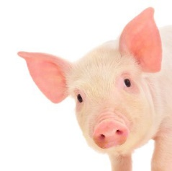
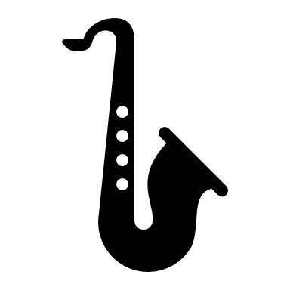
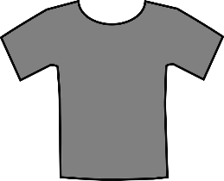 | 1 | 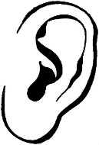
 | 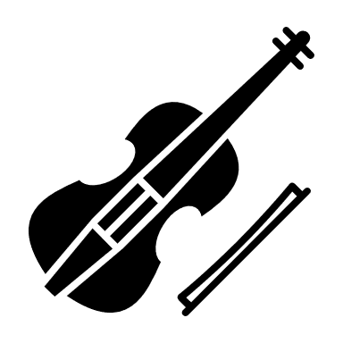 | 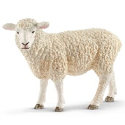
10 |  |  | 7
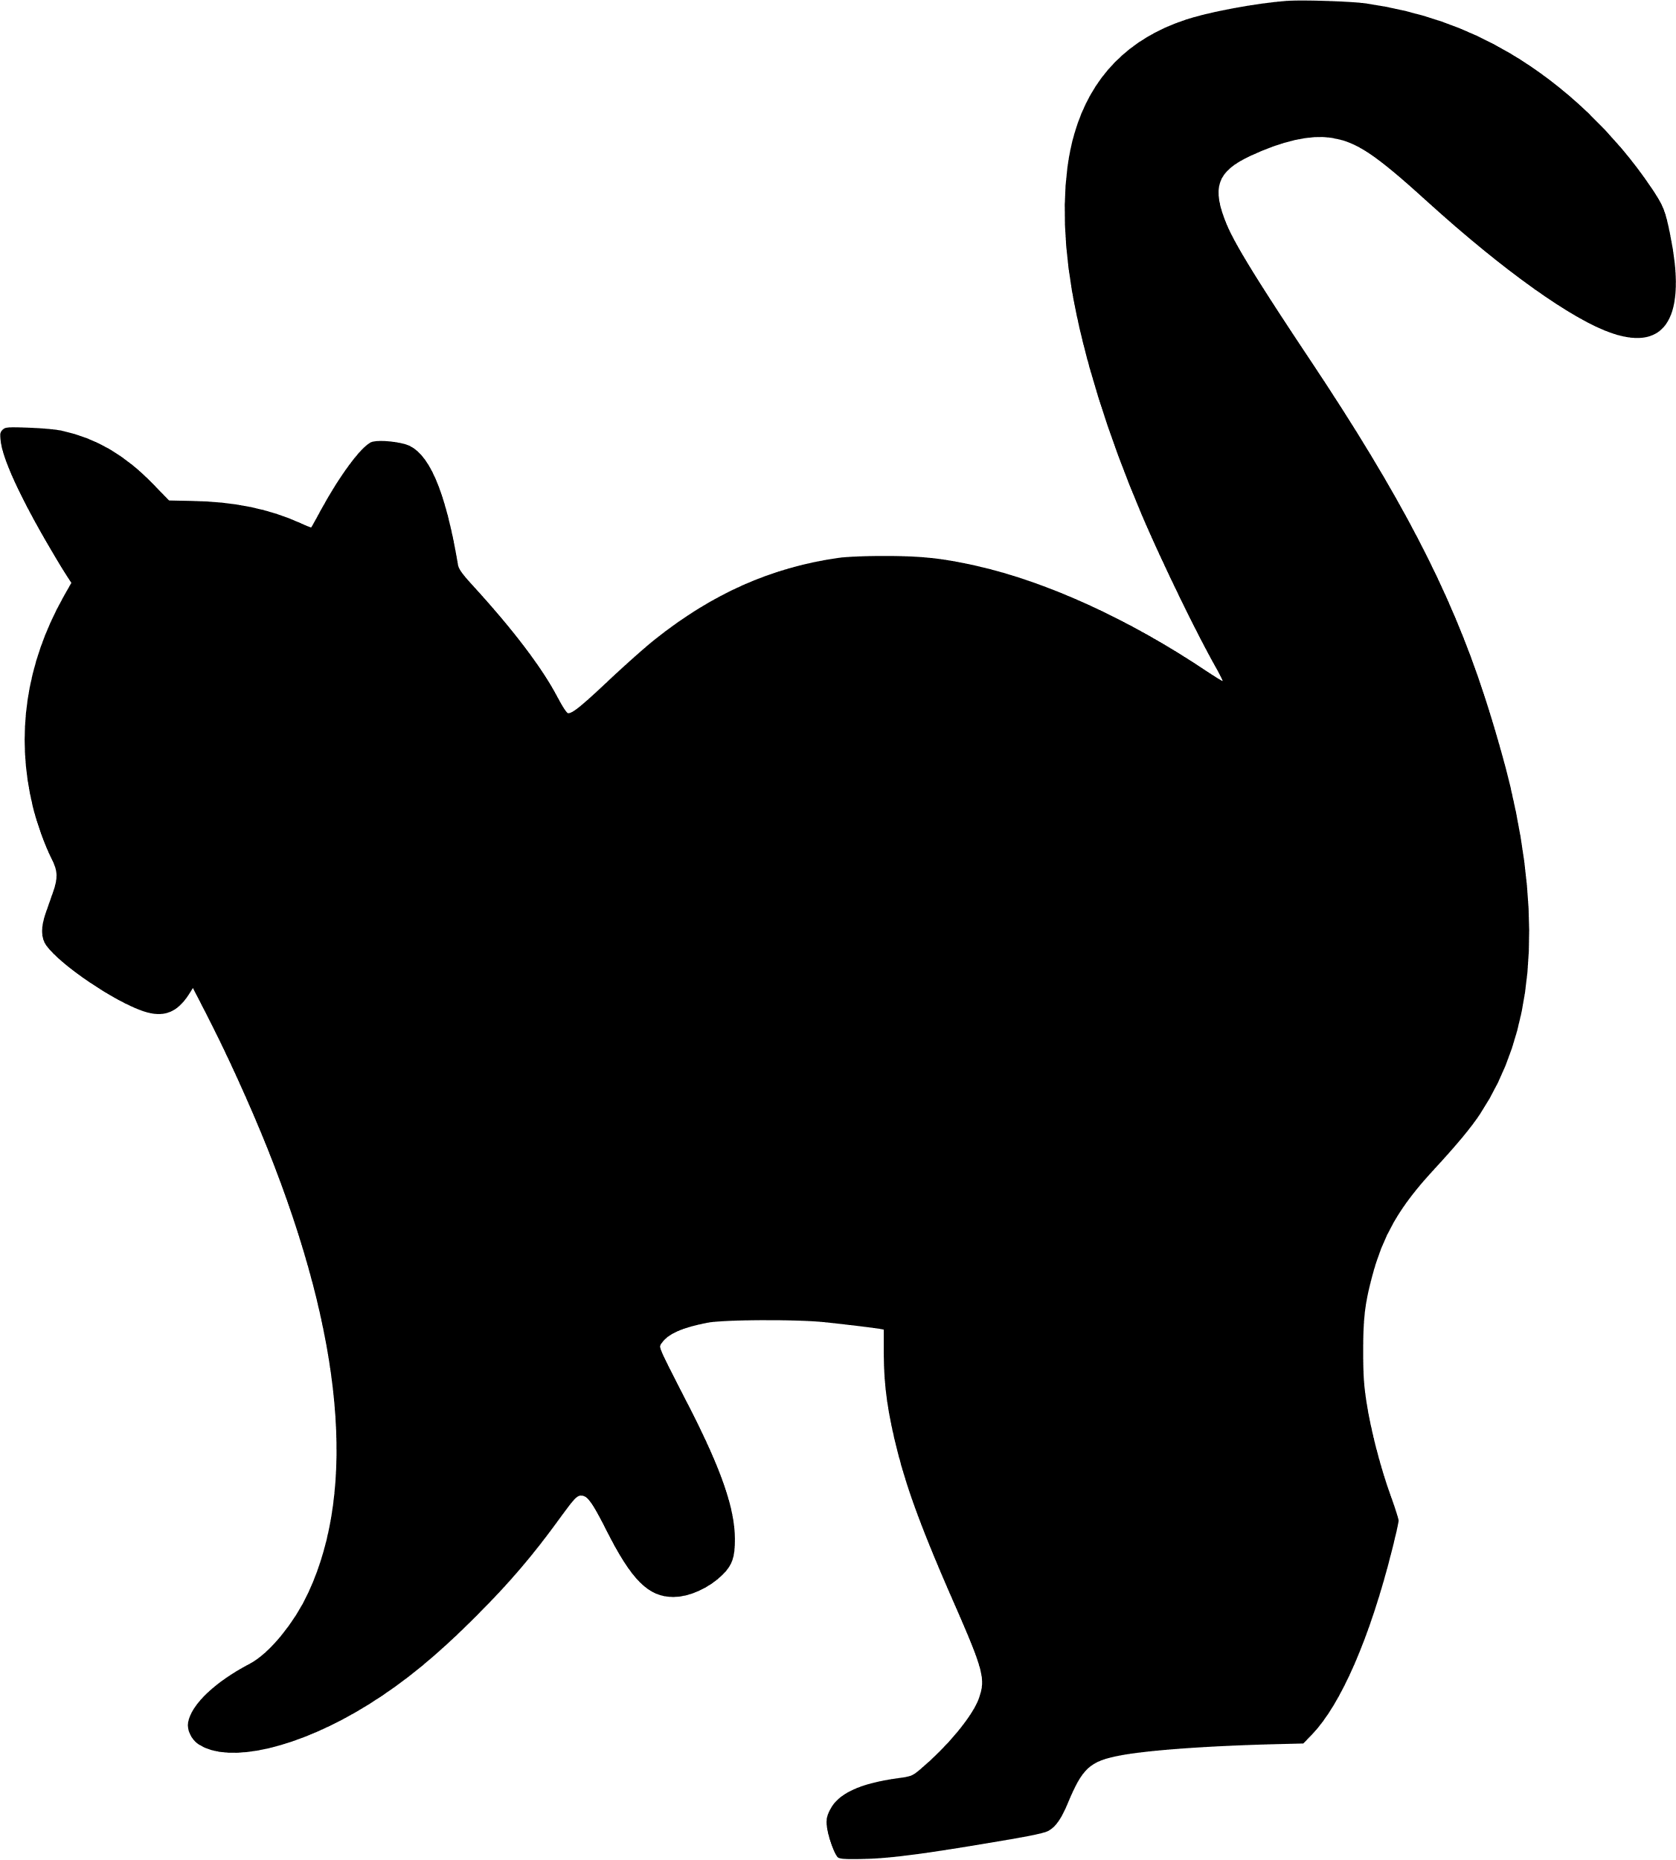
 | 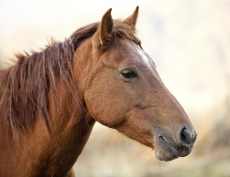
3 |  | 5 | 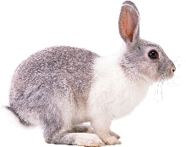

Bingo: révision du vocabulaire

 | 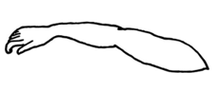 |  | 10
9 |  |  | 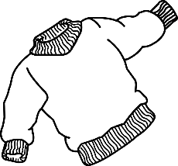
 |  | 7
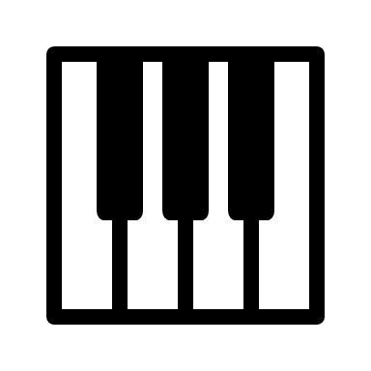
 | 2 |  | 5
 |  | 3

Bingo: révision du vocabulaire

9
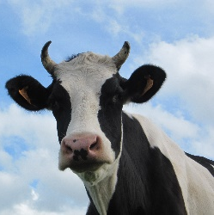
6
1
7
3

Bingo: révision du vocabulaire

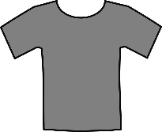

10 |  | 6
8
2
 | 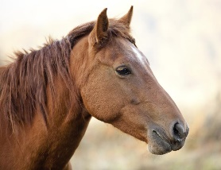 | 3 | 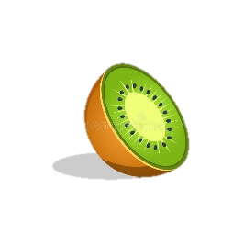

Bingo: révision du vocabulaire

 |  | 1
 |  | 6
 |  |  | 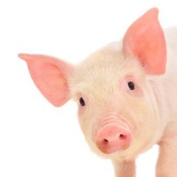
 |  |  | 7
 |  | 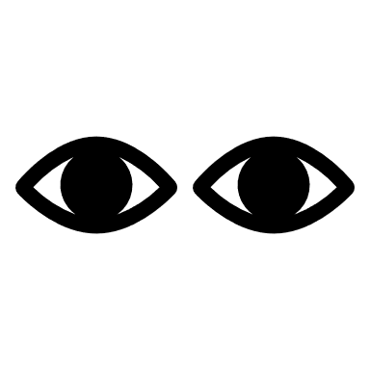
 | 3 |  | 10

Bingo: révision du vocabulaire

 | 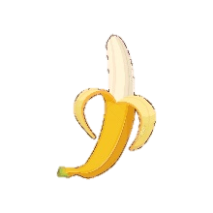
 | 5
 | 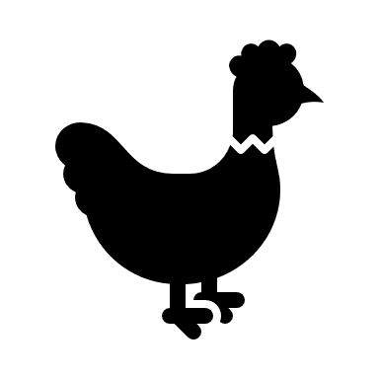 | 8
 | 4 | 2

Bingo: révision du vocabulaire

2
8
4
9
1

Bingo: révision du vocabulaire

8 |  |  | 7
 |  | 2
 |  |  | 5
9 |  | 4

Bingo: révision du vocabulaire

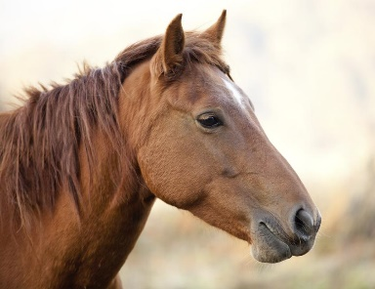
10
6
4
1
8

Bingo: révision du vocabulaire

 | 9
 | 2 |  | 5
10 |  | 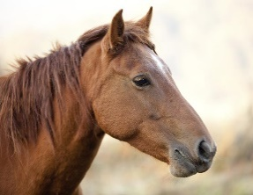
 |  | 6
 |  | 4

ALLE PRENTJES BEHALVE DE KLEUREN:

1 2 3 4 5 6 7 8 9 10
ALLE PRENTJES OM KAARTJES VAN TE MAKEN:

10 |  | 6
8
2
 |  | 3
1 | 4 | 5 | 7
9

Dessinez :
Les animaux:
Un cochon | Un mouton
Une vache | Un chat
Un éléphant | Un chien
Un cheval | Un lapin
Un canard | Un coq
Une coccinelle | Un papillon

Les parties du corps:
Une main | Une bouche
Une tête | Un pied
Un oeil/des yeux | Une oreille
Un bras

Les fruits:
Une orange | Une pomme
Un kiwi | Une banane
Une poire

Les chiffres:
deux | neuf
un | cinq
six | quatre
dix | trois
huit | sept
La météo:
Le soleil | La pluie
Le vent

Les instruments de musique:
Un piano | Un violon
Un saxophone

Les vêtements:
Un T-shirt | Une robe
Un pull | Une jupe
Un pantalon

Les couleurs:
Bleu | Rouge
Jaune | Orange
Vert/e | Noir
Violet/te

Divers:
Un clown | De l’eau (f.)
Un savon | Un pompier
Du feu (m.)

SPELREGELS:
Bingo wordt meestal in de volgende vorm gespeeld. Er wordt door de leider iedere keer één voor één een bal (hier: kaartje) getrokken waarop een cijfer (hier: prentje) staat. Als een speler dit cijfer (hier: prentje) op de bingokaart heeft staan kan deze weggestreept worden. Een speler die als eerste een volle bingokaart heeft moet Bingo roepen om het spel te winnen.

Variant: wie een verticale of horizontale lijn heeft, mag ook al iets roepen (spreek een woord af)
Variant om te differentiëren: laat een sterker kind/sterkere kinderen om beurten een kaartje trekken en het prentje laten benoemen.

